Het cartesisch product is een koppeling van alle rijen uit de ene tabel aan alle rijen uit de nadere tabel. Cartesisch product wordt ook wel cross join genoemd. Wanneer een join conditie ontbreekt verkrijg je altijd het cartesisch product. De relatie tussen tabellen is terug te vinden in de tabellen.

Cartesisch product = cross join

* alle rijen aan alle rijden van een andere tabel koppelen

select s.voornaam

, s.achternaam

, s.klas_ID

, k.klas_ID

, k.klas_naam

from studenten s

, klassen k

where s.klas_ID = k.klas_ID

order by k.klas_ID

ISO: internationale organisatie voor standaardisatie.

Op internationaal niveau is een syntax afgesproken voor het schrijven van query’s zodat alle relationele databases dezelfde syntax begrijpen.

We kunnen tabellen aan elkaar koppelen op basis van een foreign key die verwijst naar een primary key. Dit noemen we een equi join: de waardes zijn gelijk.

equi join = inner join

* join op basis van gelijke waardes.

FD🡪 pk(uk)

1. where clausule
2. natural join 🡪 gelijke naam
3. join using 🡪 kolomnaam
4. join on 🡪 conditie aangeven.

1, 2, 3 4 🡪 ISO SQL syntax

select voornaam

, achternaam

, klas_naam

From studenten

Natural join klassen

Een natural join zal op basis van gelijke kolomnamen tabellen koppelen.

Select voornaam

, achternaam

, klas_naam

From studenten

Join klassen using(klas_id)

Select, voornaam

, achternaam

, klas_naam

From studenten

Join klassen on (studenten.klas_id = klassen.klas_i)

Opdracht:

Select *

From klassen

Join studenten

on (klassenvertegenwoordiger = stud

outer join,

full outer join🡪 alle joins laten ook degene die null hebben.

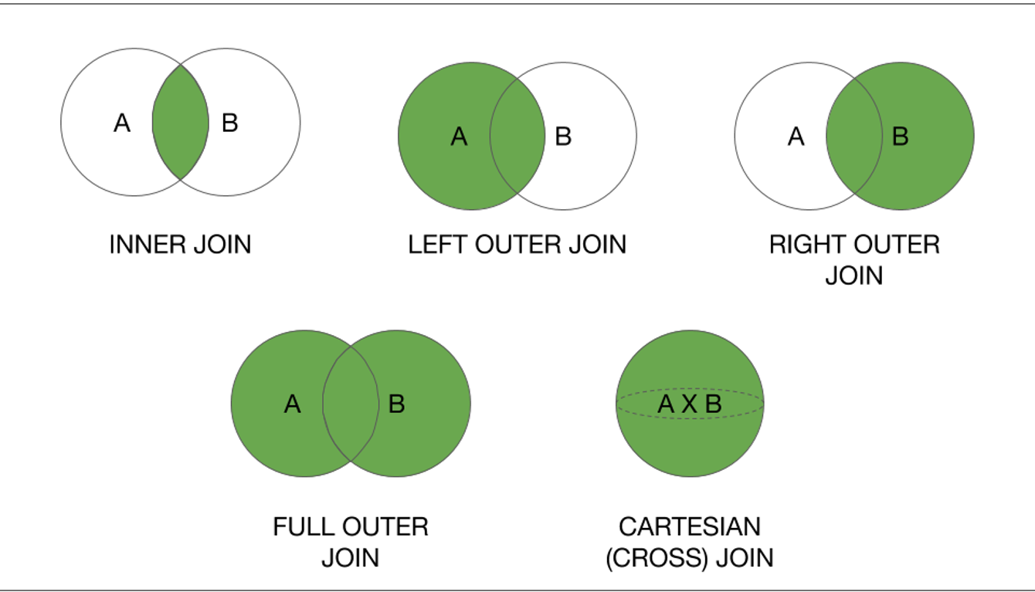

Select voornaam

, klas_naam

From studetnen

Right outer join klassen

Using (klas_id)

Select s1.voornaam

, klas_naam

, klassenvertegenwoordiger

, ` s2.voornaam

From studenten s1

natural join klassen

join studenten s2 on (klassenvertegenwoordiger= s2.studnr)

Select voornaam

, achternaam

, klas_naam

From studenten

right outer join klassen using (klas_id)

where studnr is null